PÁGINA WEB PARA EL APRENDIZAJE GRATUITO DEL IDIOMA INGLÉS: HENJID

HELEN NATALIA CABARICO DUARTE - 1094220506

JOHANDER JOSÉ SARMIENTO RAMÍREZ -1127047378

DIDIER ANDRE VESGA FUENTES - 1092529198

UNIVERSIDAD DE PAMPLONA

FACULTAD DE INGENIERÍAS Y ARQUITECTURA

PROGRAMA INGENIERÍA DE SISTEMAS

DESARROLLO ORIENTADO A PLATAFORMAS

VILLA DEL ROSARIO

2025

PÁGINA WEB PARA EL APRENDIZAJE GRATUITO DEL IDIOMA INGLÉS: HENJID

HELEN NATALIA CABARICO DUARTE - 1094220506

JOHANDER JOSÉ SARMIENTO RAMÍREZ -1127047378

DIDIER ANDRE VESGA FUENTES - 1092529198

FANNY CASADIEGO CHIQUILLO

DOCENTE

UNIVERSIDAD DE PAMPLONA

FACULTAD DE INGENIERÍAS Y ARQUITECTURA

PROGRAMA INGENIERÍA DE SISTEMAS

DESARROLLO ORIENTADO A PLATAFORMAS

VILLA DEL ROSARIO

2025

Tabla De Contenidos

Tabla De Figuras 4

1. Objetivos 5

1.1 Objetivo General 5

1.2 Objetivos Específicos 5

2. Análisis del dominio: 6

3. Composición 10

4. Requisitos 11

4.1 Requisitos Funcionales 11

4.2 Requisitos No Funcionales 11

4.3 Requisitos de Información 12

5. Diagramas de Flujo 13

6. Diagramas de Casos de uso 20

Tabla De Figuras

Figura 1 Diagrama de Inicio de Sesión de Flujo 13

Figura 2 Diagrama Recuperar Contraseña de Flujo 14

Figura 3 Diagrama Registro Usuario de Flujo 15

Figura 4 Acceso a todos los módulos 16

Figura 5 Diagrama Realización de quizzes de Flujo 17

Figura 6 Diagrama anuncios con actividades de Flujo 18

Figura 7 Diagrama Filtro de Flujo 19

Figura 8 Diagrama Inicio de Sesión de Casos de Usos 20

Figura 9 Diagrama Registro Usuario de Casos de Uso 21

Figura 10 Diagrama Recuperar Contraseña de Casos De Uso 22

Figura 11 Diagrama Interactuar Pagina de Casos de Usos 23

Figura 12 Diagrama Realización de quizzes de Casos De Usos 24

Figura 13 Diagrama Anuncio Interactivo de Casos De Uso 25

Figura 14 Diagrama Filtro de Busqueda de Casos De Uso 26

# Objetivos

## 1.1 Objetivo General

Desarrollar la página web HenJid para el aprendizaje gratuito del idioma inglés por módulos, ofreciendo una plataforma accesible y estructurada por niveles.

## 1.2 Objetivos Específicos

* Identificar los requisitos funcionales y no funcionales del sistema mediante la recolección y análisis de información.
* Diseñar la interfaz y la estructura de la página web a través de diagramas y documentación técnica que representen sus módulos y funcionalidades.
* Implementar la página web utilizando lenguajes de programación como HTML, CSS y JavaScript.
* Integrar anuncios con actividades de aprendizaje interactivo que fortalezcan la práctica del idioma inglés.
* Desarrollar la base de datos en MySQL para la gestión de usuarios, módulos y progreso de aprendizaje.

# Análisis del dominio:

<https://www.vhs-lernportal.de/wws/9.php#/wws/kursangebot-lernende.php?sid=33287033478185203425824847704252977588440553406851900575754075407970S06d367bb>

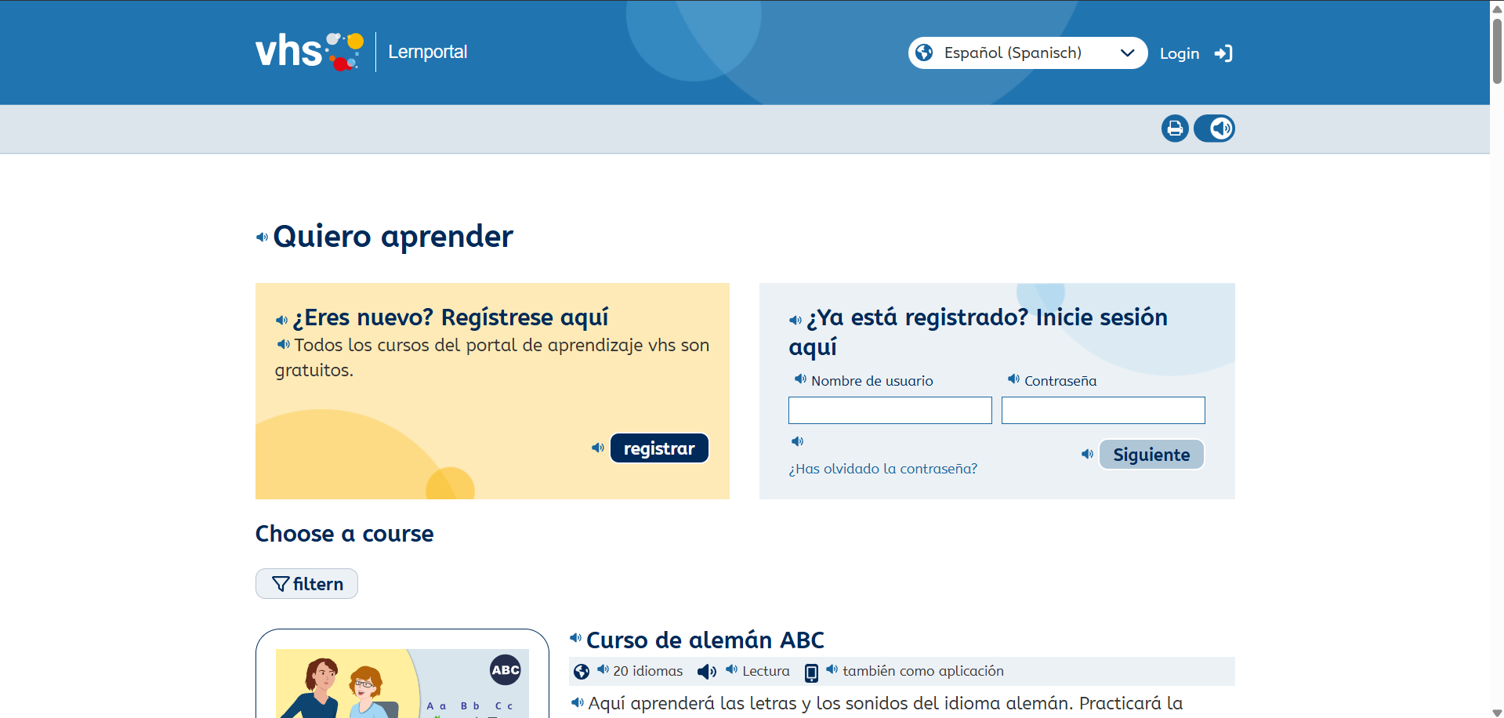

Primero:

* Se resalta la estructura del contenido, lo intuitivo y la simplicidad del diseño.
* La accesibilidad a la pagina es un punto fuerte ya que no hay ningún tema monetario para poder aprender un idioma
* No presenta ninguna especie de anuncio permitiendo al usuario continuar con su aprendizaje sin ninguna interrupción.

Potenciales mejoras:

* En esta aplicación se presenta una inconsistencia en el ingreso al sistema, que perdura en los cambios de pestañas.
* La pagina presenta problemas de seguridad en cuanto a la contraseña ya que permite la creación de contraseñas simples.
* La filtración de la aplicación no tiene opciones relacionado a módulos sino a temáticas globales, además no esta traducido con el idioma del sistema.

<https://pollylingu.al/es>

Primero:

* La página reconoce perfectamente el idioma del sistema del usuario.
* Es directa, el usuario ya entra a elegir que idioma aprender, generando un ambiente simple y amigable con el usuario.
* La pagina es interactiva ofreciendo juegos entretenidos como el ahorcado entre otras actividades que sirven para el aprendizaje.

Potenciales mejoras:

* No es accesible para todo el mundo de manera gratuita ya que presenta micro transacciones para el acceso completo del curso.
* La simplicidad trae como consecuencia el poco contenido para el aprendizaje de un idioma.

<https://www.italki.com/es>

Primero:

* La pagina es estéticamente muy llamativa y presenta animaciones agradables pal usuario.
* Permite a varios docentes o personas que dominen un idioma poder enseñarlo en su plataforma ajustando sus propios precios.

Potenciales mejoras:

* La plataforma no presenta una forma estructura y lineal, ya que depende de que profesor deseas aprender, poco intuitiva pal usuario.
* La accesibilidad es variada dependiendo de distintos precios o suscripciones que te dan acceso al contenido que deseas.
* Para tener docentes no hay ningún tema de certificación siendo negativo por los altos costes.

# Composición

La página web HenJid está dirigida principalmente a estudiantes universitarios que buscan mejorar su nivel de inglés de manera gratuita.

# Requisitos

## Requisitos Funcionales

* Inicio de sesión en la página web.
* Registrarse en la Página web.
* Restablecer contraseña del usuario.
* Acceso a todos los módulos sin restricciones de avance.
* Realización de quizzes en cada módulo.
* Interacción con anuncios con actividades.
* Filtrar de manera organizada por módulos y niveles.

## Requisitos No Funcionales

* La página web debe contar con una estética intuitiva y simple para facilitar su uso.
* El sistema debe garantizar el almacenamiento persistente del progreso de los quizzes.
* Las contraseñas de los usuarios deben cumplir con criterios mínimos de seguridad (longitud adecuada, combinación de caracteres).

## Requisitos de Información

* Datos de registro:
  + Nombre completo
  + Correo electrónico
  + Nombre de usuario
  + Contraseña
  + País
* Datos de progreso:
  + Módulos completados
  + Calificación de quizzes
  + Tiempo de realización por modulo
* Información de sistema:
  + Historial de uso.

# Diagramas de Flujo

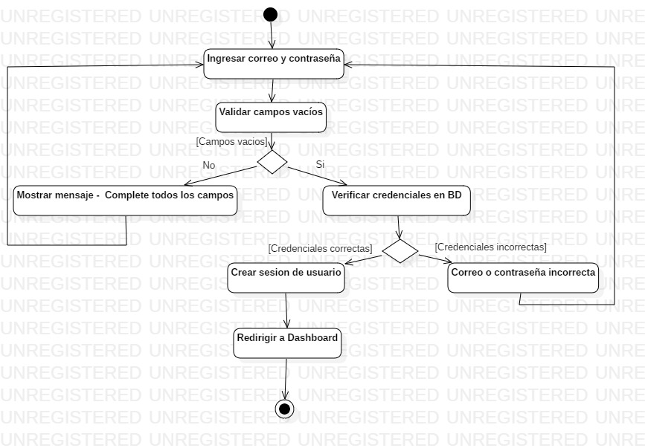

***Figura 1*** *Diagrama de Inicio de Sesión de Flujo*

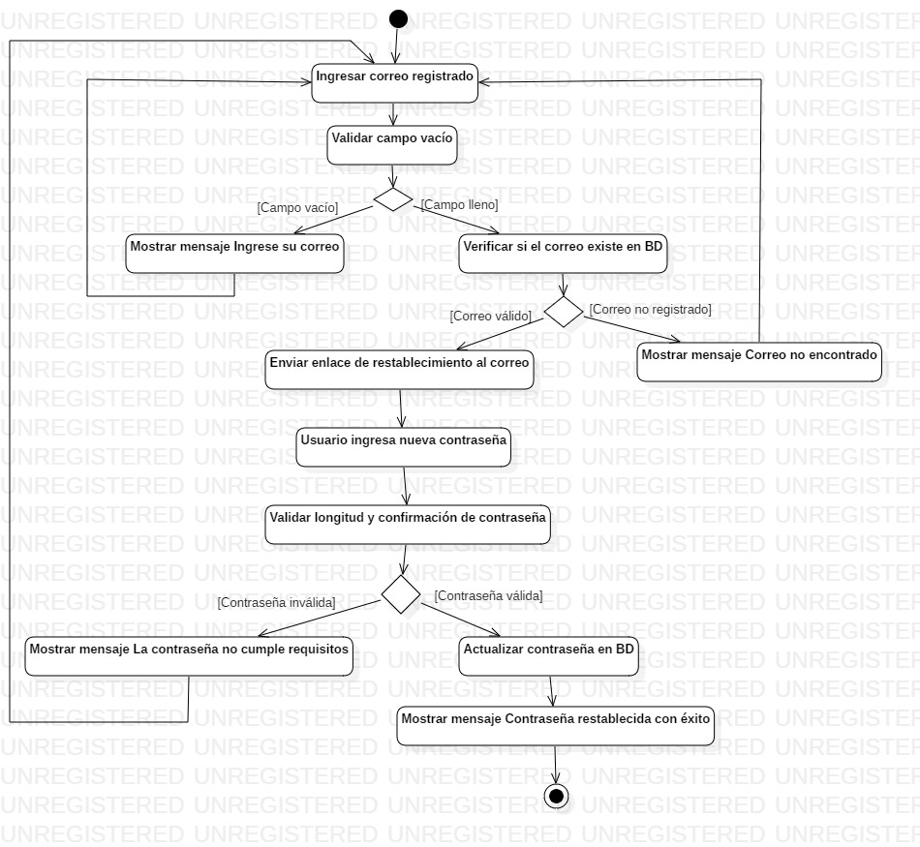

***Figura 2****Diagrama Recuperar Contraseña de Flujo*

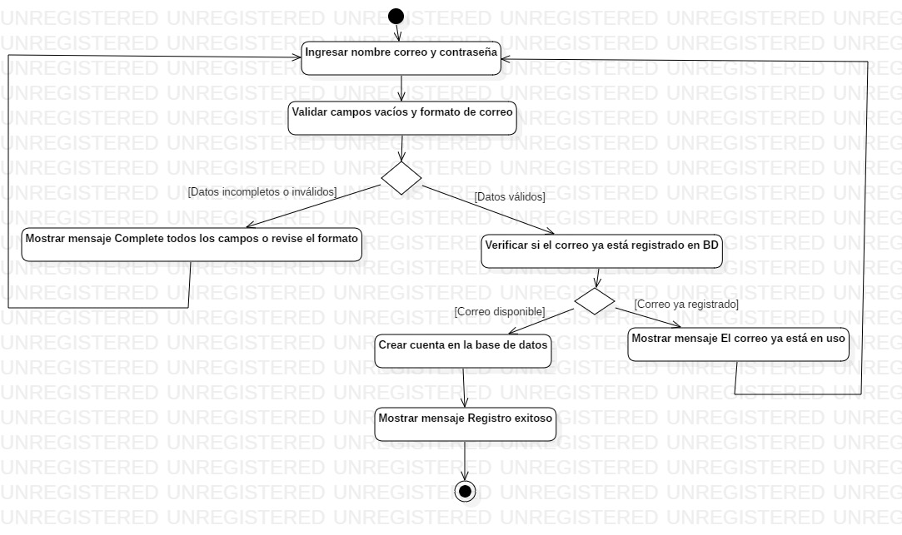

***Figura 3****Diagrama Registro Usuario de Flujo*

***Figura 4***

*Acceso a todos los módulos*

***Figura 5*** *Diagrama Realización de quizzes de Flujo*

***Figura 6*** *Diagrama anuncios con actividades de Flujo*

***Figura 7*** *Diagrama Filtro de Flujo*

# Diagramas de Casos de uso

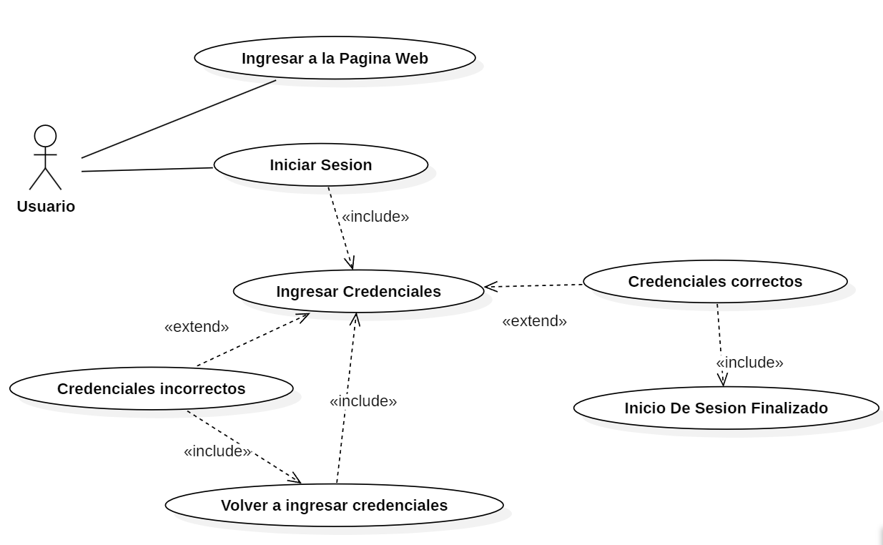

***Figura 8*** *Diagrama Inicio de Sesión de Casos de Usos*

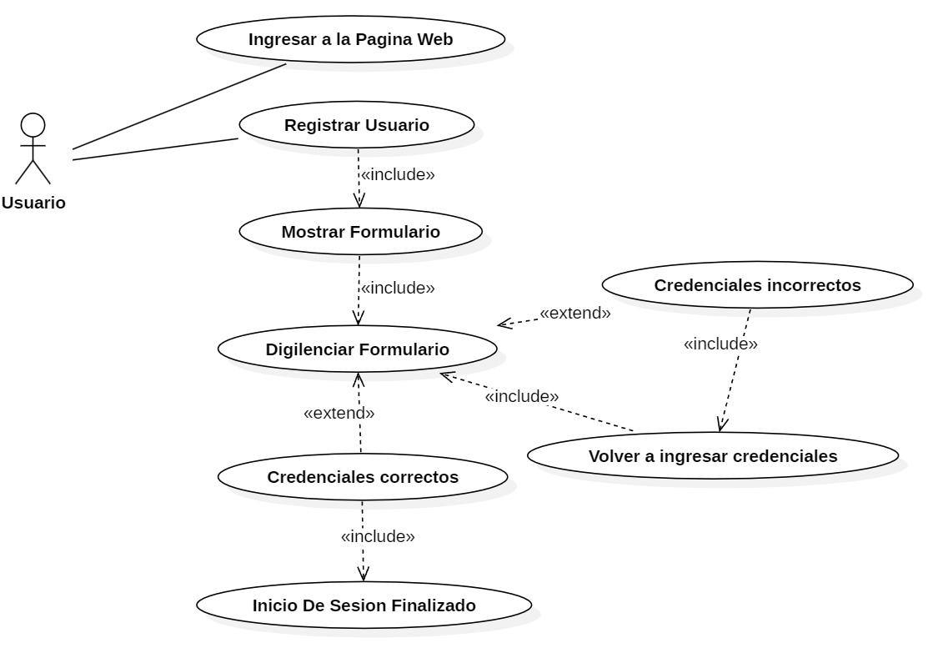

***Figura 9*** *Diagrama Registro Usuario de Casos de Uso*

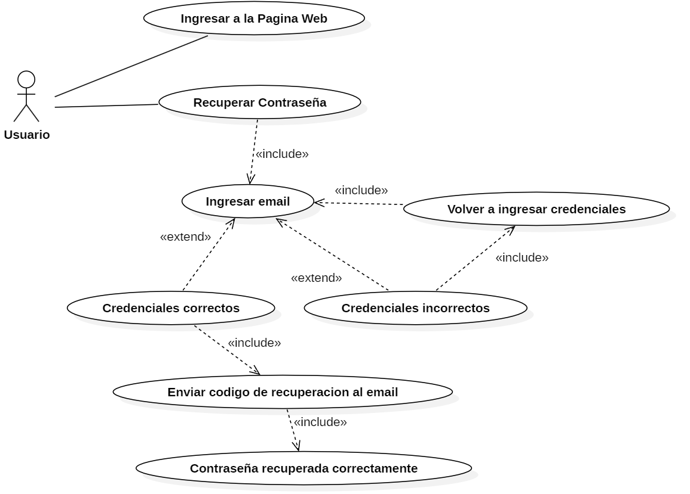

***Figura 10*** *Diagrama Recuperar Contraseña de Casos De Uso*

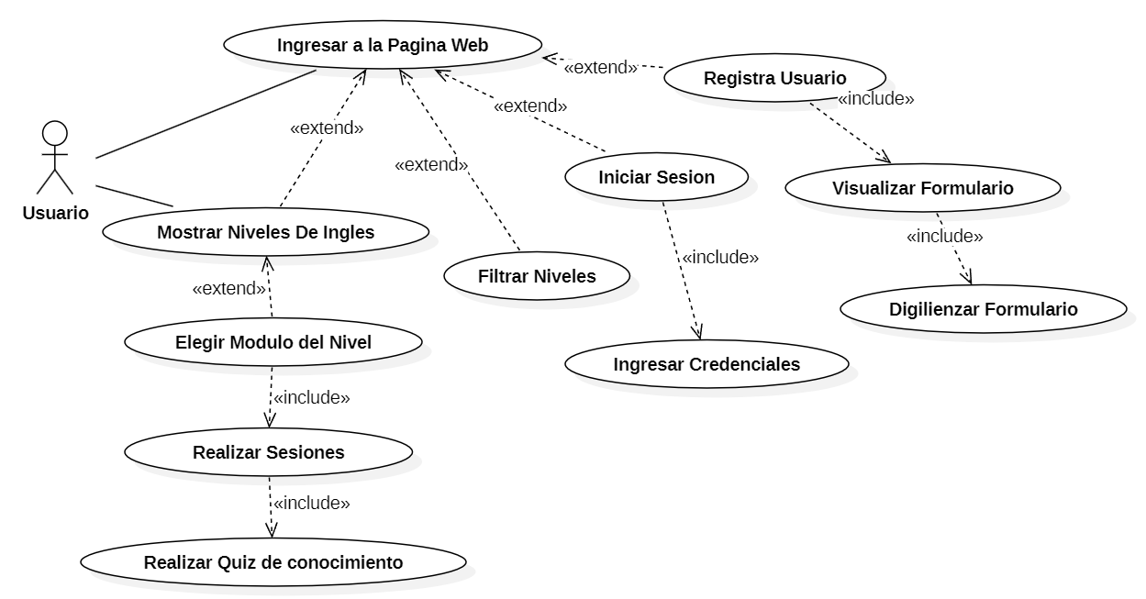

***Figura 11*** *Diagrama Interactuar Pagina de Casos de Usos*

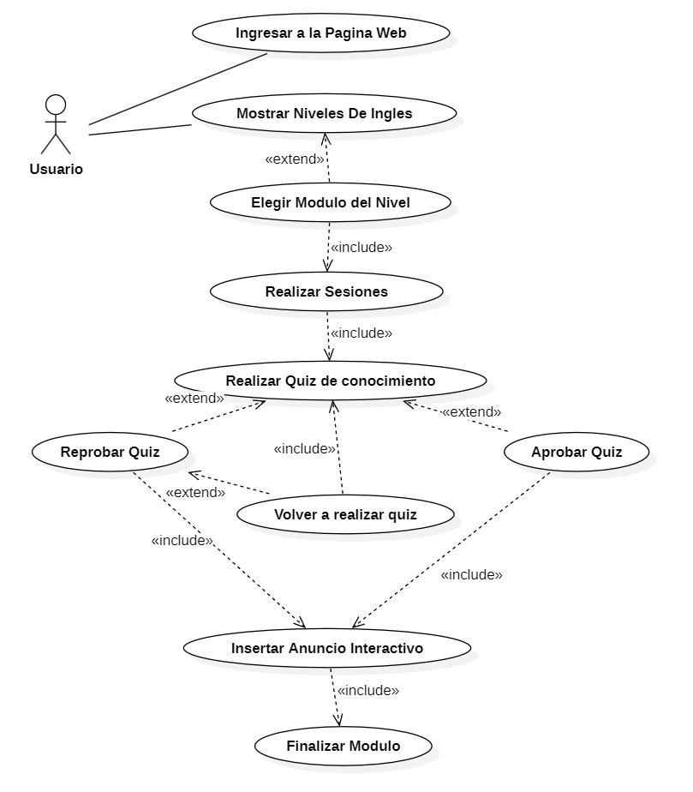

***Figura 12*** *Diagrama Realización de quizzes de Casos De Usos*

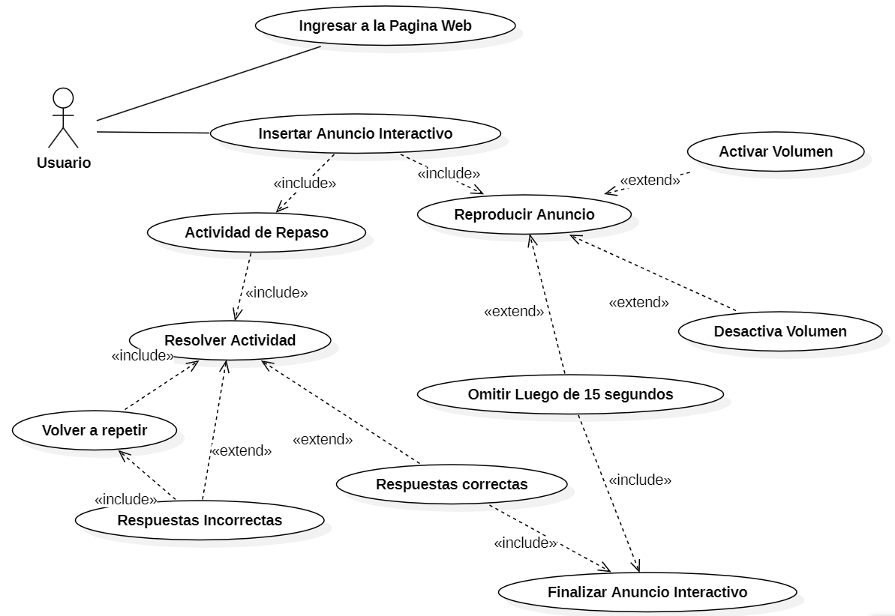

***Figura 13*** *Diagrama Anuncio Interactivo de Casos De Uso*

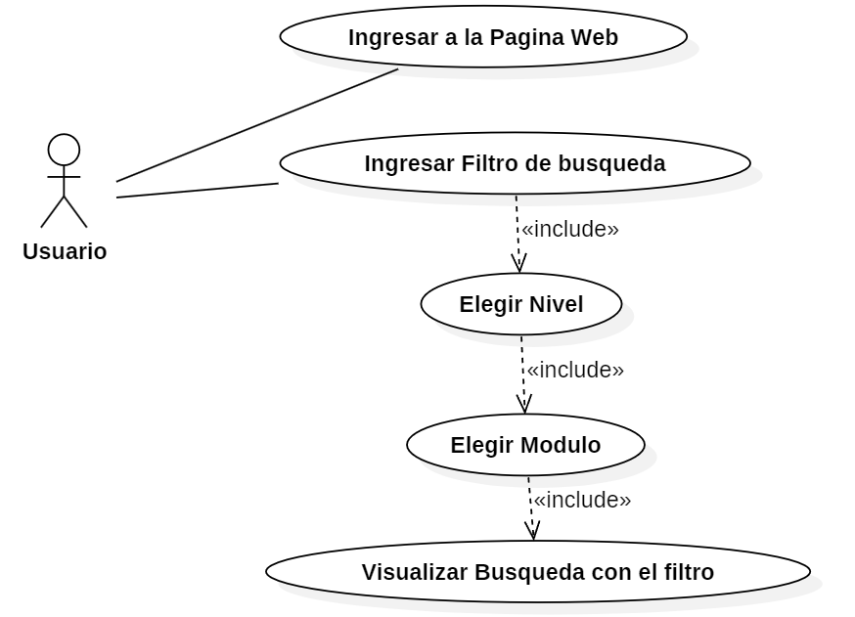

***Figura 14*** *Diagrama Filtro De Búsqueda de Casos De Uso*